伴读标准化指导手册

目 录
第一章 基本要求 1
一、教练准备： 1
二、教练行为标准化要求： 2
三、自习室负责人管理要求： 4
第二章：伴读流程 6
第三章：常见情况指导 15
一、回答问题： 15
二、伴读任务执行时： 16
三、关于伴读任务时间的把握： 20
四、沟通与情绪处理： 20
后 记 23

第一章 基本要求

一、教练准备：
- 认真阅读员工手册。
- 教练要遵守自习室的各项制度，热爱教练工作，做好教练的各项组织、实施工作。
- 教练要熟悉学员学习进度、学习计划、学员学习时段分配及学员情况，提前做好准备，并保障后续按计划实施。
- 学习计划相对稳定，执行过程中遇到特殊情况时，可以做局部调整，重大修改必须经过负责人，教练，家长，学员等多方商议一致后方可确认。
- 教练要有不少于一周的伴读规划储备，杜绝无准备就伴读或已经伴读了才开始做准备的现象。
- 伴读期间，教练应注意仪容仪态，做到整洁，稳重，以饱满自信的状态投入工作。
- 注重学员学习动机，兴趣，习惯，信心等非智力因素的培养。
- 每次伴读结束后，请教练结合伴读情况总结，做好下次伴读计划。
- 教练可以书面或口头形式向公司提出合理化建议。
- 学员结课后阶段性辅导计划作为学员档案内容之一进行收录。
- 教练因病、事、公假不能伴读，必须提前向负责人申请，经负责人批准后，方可请假。

二、教练行为标准化要求：
- 伴读开始时，请教练确认学员是否均已到位。
- 学员来到自习室后，教练要关注每一个学员的身体或精神状态。如发现异常，教练需及时向负责人及学员家长进行告知，并协助处理。
- 在伴读期间，禁止教练及学员在自习室随意走动，打扰他人。
- 在伴读期间，禁止任何人在学习区扎堆聊天、上网玩游戏、看电影、抽烟、酗酒。
- 不得在自习室内喧哗，遇来访者请即刻通知负责人。
- 如非必要，禁止在伴读期间在自习室接打电话。
- 员工间的工作交流应简洁明了，并放低声音以免影响他人。
- 禁止做与伴读无关的事。
- 学员状态欠佳时，教练需要对学员状态及时调整。
- 给学员使用电子产品时间不宜过长。如需电子版作业，请提前打印准备妥善。
- 使用礼貌用语，讲普通话。
- 如果学员在伴读期间需要因事离开，要向教练告知情况、去向，后续教练及时跟进。
- 热爱学员，尊重学员。伴读期间不忽略任何学员，要面面俱到，不冷落后进生。要注意保护学员自尊心。
- 保持良好的心境，善于调控自己的情绪，不得向学员发泄而影响工作，损害自己的形象。
- 严禁教练对学员乱许诺，乱打赌。
- 禁止体罚或变相体罚学员，造成恶劣影响。
- 教练无论因公事或私事离开自习室时，均应报请负责人。
- 教练禁止任由学员提前下课。
- 伴读结束后，应将自习室里的杂物清理干净，保持物品整齐，桌面清洁。
- 下班时不早退，不拖拉，关好水电门窗，保障安全。

- 教练应对每个时段，对每位学员进行伴读记录的情况填写。
- 伴读情况记录，要着重体现学员本次伴读的学习内容、学习行为、完成情况等。认真填写评价，及时发现和肯定学员的优点、进步，赏识激励学员。以伴读痕迹来体现服务承诺。
- 禁止不按时填写伴读情况表，伴读总结。
- 教练要积极参加伴读研讨活动，充分发表意见，积极参与讨论，提出问题和解决问题。
- 教练必须按规定时间参加集体学习和各自习室组织的伴读研讨活动等业务学习活动。
- 开会时，准时到场，手机静音，认真记录，积极参与。
- 学员进行阶段性测试后，教练需进行试卷分析，重要考试后，教练也需要进行试卷分析。
- 教练应不断探索有效的工作方法，并注意积累经验，撰写有关教练工作的工作总结。
- 及时关注家长信息并及时回应反馈。必要时，需请示负责人。
- 严禁教练因任何原因与学员或家长争吵，对自习室声誉和形象造成不良影响。
- 伴读结束后，教练应及时与家长沟通，汇报学员学习情况。
- 教练可以为学员在非伴读日进行作业布置，作业时间适度，以书面作业和学、背作业为主。
- 布置作业是为了及时跟进学员的学习计划，让学员通过作业巩固或学习。
- 让学员明确每次作业的做法及要求，及时记录作业的内容，应充分考虑是否符合学员学习计划。
- 注重作业的实际效果，杜绝大量抄写性或不必要的重复性作业。
- 教练需确认学员已经完全知晓作业情况，并将电子版发给家长。
- 教练应检查学员作业是否完成，及时解决作业问题，监督学员作业情况的不足。

- 禁止教练不跟进、监督学员作业完成情况，不与家长进行沟通。
- 禁止教练不认真批改作业，只进行口头订正。

三、自习室负责人管理要求：
- 负责人要有纵览全局，掌控全局的能力。在自习室中起着指挥着的作用。
- 严守纪律，有效管理。全面了解和掌握自习室的伴读情况和员工的思想动态。
- 负责人应带领教练维护好教学场地和教学设备的管理工作。
- 领导教练开展正常工作，充分发挥其职能作用。
- 根据自习室规模，设置自习室管理的组织工作，搞好聘任教练工作，安排好教练的工作岗位。
- 做好新生管理，续费管理，退费管理工作。
- 做好学员管理及课时管理工作。
- 根据学员人数指派教练进行人员分组。
- 对参加伴读的学员实行实名制管理，建立伴读台账及学员学籍管理。
- 实行并核实学员考勤登记制度。
- 每年年初要对本年度的工作进行尽量完善的计划和部署。并认真组织实施。（每期？）
- 每年年底，要对本年度的工作进行总结并汇报上一级领导。（每期？）
- 落实月计划，周计划的完成情况。（没有这东西）
- 做好以上各工作的过程文件归档工作。
- 应按照学员具体情况及和家长沟通管理后的诉求进行目标设定，制定学习计划，学习计划的内容包括不局限于：
- 学习目标，基本要求；
- 科目学习设置；
- 学习进度；
- 必要的说明。
- 与教练制定和协调每期学员伴读计划，并督促教练执行。
- 在伴读时段内，保障伴读计划执行情况的检查，伴读结束后，审阅伴读记录单，签字并留存入档。
- 请提前到自习室做准备。6：00，8：30， 2：30
- 伴读前，请先和教练确认学员的伴读任务。

- 审核各位教练的每日工作并核实执行情况。
- 不定期抽查学员作业情况，并即时点评。
- 为了考察学员阶段学习的效果，了解学员知识掌握的真实情况，需酌情定期测试，测试结果作为阶段性伴读的评估及体现学员知识掌握情况的依据。
- 保持与家长的适度沟通。
- 重视接待家长来访，重视他们提出的意见和建议，认真答复他们提出的问题，帮助他们排除不当的顾虑。对于他们提出的应当解决和可以解决的问题要抓紧办理，暂不能解决的要向家长解释清楚。
- 如果发生家长对自习室有种种质疑时，严禁争辩，应耐心的听清客户提出的问题和意见，再根据实际情况和规定，予以详细解释和答复，严禁与客户争吵。
- 协调解决团队之间的矛盾和问题。
- ？定期开展伴读研讨活动，由负责人及教练共同对学员情况的详细分析和总结，发现学员近期存在的学习问题，共同对学员的学习情况做出评估和分析，提出切实可行的解决方案。（多久一次）
- 每次伴读研讨活动均应产出会议纪要，包括：（1）时间、地点、参会人。（2）情况说明 。（3）分析过程。 （4）结论及后续执行方案。（5）注意事项。
- 伴读研讨活动会要从伴读和管理的角度进行反思，并提出切实可行的解决措施，不能一味指责，抱怨学员和家长。
- 通过伴读研讨活动，加强学员情况的交流，找到解决学员问题的办法，完善学员个性化伴读方案中。
- 比较重要考试开始前，开展伴读备考研讨活动，针对每个学员近期的情况进行分析，研讨备考方案，提出需要注意的问题。
- 在较重要考试结束后，阶段性对学员情况进行总结、分析、调整，吸取好的经验，克服不足，同时调整后续时段的伴读方案，不断提高整体伴读水平。

第二章：伴读流程
一、新生入学流程：
- 了解学员情况，六维表填写并分析（这里分析体系内容很多，不赘述）
- 了解家长的诉求。对诉求进行管理：
  - 对学员及父母的需求进行分析，提取出来具体的需求，进一步明确或细化。
（有些父母说不清楚或者归因错误。）
  - 对需求进行纠偏：哪些是可以做到的，哪些是需要纠正的。哪些是短期能看到效果的，哪些是需要长期累积才能略显成效的。（父母想当然，我们要专业，说明白，不要让父母觉得自己被忽悠了，踏踏实实的说明白，自己的专业也能体现出来。）
  - 对他的需求进行洽谈，支持这些需求产生的因素，过程中可能出现的困难等等。（让家长知道自己的学员和期望之间的差距，不是原以为的这么简单。）
  - 对结果进行简单预估：好的结果是怎样的，一般的是怎样的，不太好的又是怎样的。（做好预设，为后面家长和学员的互相促进做好铺垫。）都要说清楚。 3 观察沟通。包括孩与学员、父母及店长的沟通，并不断修正学员学情、学能、学习习惯等方面后，结合学员学习方法等做目标设计。学习规划完成后与家长多沟通，并最后达成一致。（这个环节需要两三天的时间，学员的实际情况和前面沟通的会有偏差）
4 沟通一致后进入目标拆解过程，从大到小、从总到分、至周计划。（这个环节店长和教练商量着做，注意随着时间的累计，你会观察到更多，参考的要素就会更多，因此，计划也会微调。）

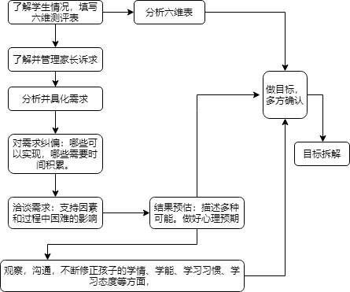

二、老生离校流程：
- 做好统计和反馈：（善始善终，对自己一段时间的努力和父母的急切等待来说，都是一个交代）
  - 学了多久，累计有几个小时。
  - 学习了或者是练习了什么内容，组织了几次考试，成绩如何，做一个评价，学习效率提升情况，任务完成度和质量。
  - 学能方面做了什么，有什么进展。
  - 学习习惯方面培养了哪些习惯。
  - 对学员在学习态度方面做了什么修正。
- 所有材料进行粗略拍照。（有分量的佐证）
- 在离开前再次和学员确认学到的内容。（学员父母会问学员，学员自己也心里有点数，有些事情每日积累是感觉不出来的，是需要我们做一个确认才能有效感知的。）
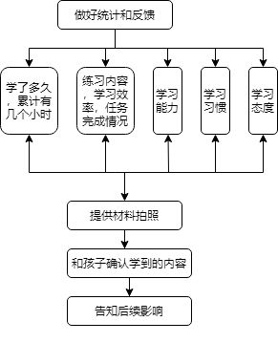
- 告知这些努力会支撑学员一段时间，但随着时间的流逝，若不持续精进，学员依然会在未来打回原形，请父母正确对待，如果学员需要，欢迎随时回来。（各自都留个好的印象，对我们是有帮助的。）

8
三、每天来到自习室流程：
- 先根调整一下学员的状态，聊一聊昨天自习室的学习情况和今天在学校学到了什么。（了解一下学员的学习现状，放松一下，不要太久）
- 了解一下学员的学校作业情况，近期的考试安排，并协调好今天的按照学习规划要完成的工作，或者临时安排一些应对考试的工作。（以防突击考试）
- 制定时段学习的任务计划及耗时。（根据学员的情况灵活处理，耗时一定要有，让学员心里有点数。）
- 有必要的话，可以在都明确好后，和学员探讨：你今天想在哪些方面做出提升？有想到哪一些具体的成果吗？写出来，贴到前面并且做出时间轴，按需要进行签字确认，也可以用其他形式明确任务，要求和时间。（根据学员的情况灵活处理，这里注重成效。）
- 然后进入每日任务执行阶段。
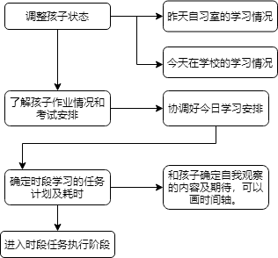

四、每天的学习任务完成之后流程：
- 再次跟学员确认今天学到的知识，能力，发现的优势和缺憾。有需要背诵的也要抽检一下。（学员回家很有可能接受父母的问询，他们压力也都大。）
- 跟学员沟通，今天有什么样的收获，或者遗憾，明天想在哪些方面有些进展。
（让学员对学习的整个环节进行思考，内化。）
- 向学员表明：期待你的进步，我会一直陪伴。（给他一个安稳，信赖，积极地环境，滋养他的内心。）
- 向父母进行情况反馈，要逻辑明确，拍材料佐证。（不必多细致，但要明确，该拍照还是要拍照的。父母心里也踏实，学员也需要自己的努力被看到。）
- 有任务的话要告知父母，并定时检查学员任务完成的情况。（以防学员一回家就放飞，啥都忘了。）
- 如果发现了学员的一些需要特别纠正的习惯或认知或行为，也需要向父母说明：在什么环节中，发现了学员的什么情况，提出这一情况的解决方案，并在后续保障跟踪。做出说明：如果不容易纠正，则会对后续目标计划的实施造成一些影响，或者根据这一情况对学习规划做适当调整。（不要害怕父母会不接受，父母比我们知道自己学员的情况，你若瞒着，才会被定义为不专业。注意一定要有解决方案。）

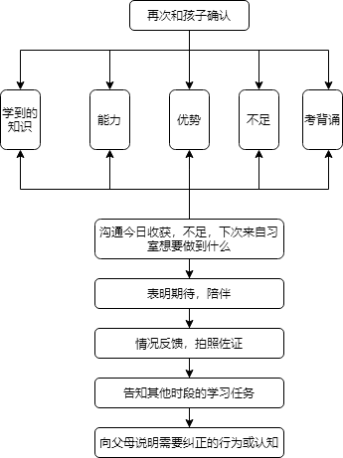

五、提供任务流程（学的、背的、练的、预习的、复习的、诵读的、统计的、收集的、研究的）：

- 先给出这个任务存在的意义，让学员体验他对这方面是有需求的。
- 要把这个任务在知识、学能两方面的要求提出来（例如怎样学，流程是什么，注意什么，重点背下来什么，达到什么程度），并且提出时间限制、后续的考核方法，以及考核标准、考核要达到的预期。（大家别嫌这个啰嗦，有很多任务就是因为这些问题一遍又一遍的返工重做的，浪费了很多时间。）
- 有必要的话可以引导问学员对这个任务的期待以及会遇到什么问题，他有什么样的处理方法？（针对不太成熟的学员，可以引导思考）
- 给正反例明确学习心态：一个成熟的优秀的学员会把这个任务做到什么程度，反之又会做到什么样子。（此步骤可选，针对比较幼稚的学员有效，也适用于激将法的学员）。
- 给信任，给期待，承诺陪伴。
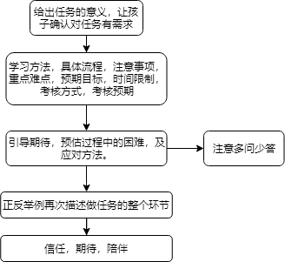

六、结束任务流程（学的、背的、练的、预习的、复习的、诵读
的、统计的、收集的、研究的）：
- 对于学员在执行任务过程中存在的的问题，不要频繁的纠正，教练应该记录下来。完成任务后再进行统一处理。（给他一个安稳的环境，不要一直代劳）
- 一定要对学员做的好的地方进行正向确认，强化学员好的行为（此时是有效的时机，考验的是教练过程中对学员的观察和思考）。
- 对学员部分行为进行纠正，按照重要程度一次纠正一两个（太多了学员也记不住，也顾不上，也打击到学员）。
- 纠正可以用的方式：引导观察，找到错因，归因后进行矫正，正反例对照，提出要点，尝试，点评，角色扮演，贴标签，讲给你听（还有什么好方法，请各位多指教）。
- 鼓励勇敢尝试，放下包袱。（有很多学员还没开始尝试就认输了）。
- 纠正后，对后续学习提出相关要求。（端正学习态度，他拥有纠正的能力的时候，他是愿意接受的）。
- 引导学员学到了什么（知识本身），体会到了什么（学习体验）。（有效成功或者有效失败）
- 阶段性的问问学员的感受，同理她的感受，给他信任，给共同的期待。（内化和共鸣的时候，此时，即使你不是她的知心朋友也不要紧了，你是他的战友，引领者）。

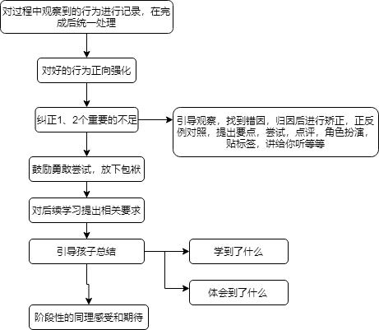

第三章：常见情况指导

一、回答问题：
遇到学员问问题，先别急着下定论，首先应判断题目和答案是否正确，和学员的现有能力是否匹配，和预期计划是否吻合。确认好后，再进入引领阶段，让学员清楚平缓的把题目再读两边，圈出关键词（这里能解决一部分学员的问题），如果学员依然表示不会，要询问，哪个环节不会。确定了问题点，再确定问题性质：是知识不扎实导致的？还是流程不够清晰？还是哪个步骤或哪句话理解不了？还是具体哪个细节没做到位？具体到不会知识点还是不懂逻辑关系。然后根据需要采取下一步操作，回到知识点或者引导思考理解。直到学员完成了学的过程。后续，如果时间允许，请找机会再次让学员确认本次学习的关注点，有必要的话需要检验学习效果。
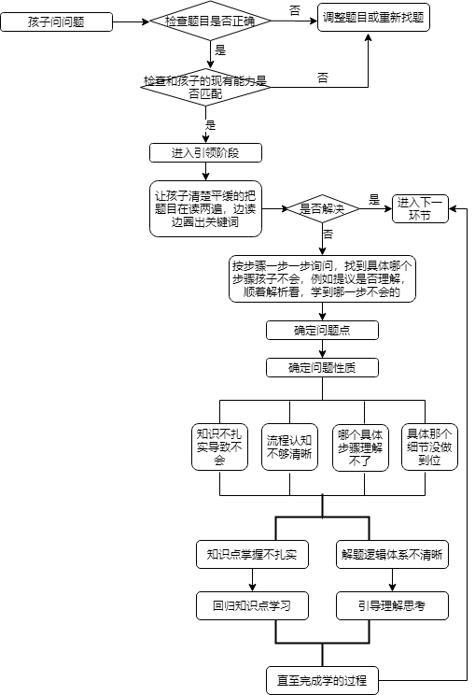
按参考答案步骤一句一句询问，找到具体哪个步骤或哪句话 学员不会或者不理解
15

二、伴读任务执行时：
- 教练提供任务的时候，尽量把任务的所有要求说明白，包括学习方式，流程，注意事项，重点要求，时间限制、后续的考核方法，考核标准、考核要达到的预期等。
- 每一个伴读任务都需要伴随着一个可以量化的考核，禁止教练向学员提供没有考核的任务。
- 学员在做伴读任务的时候，禁止基于任何理由频繁打断学员。
- 对学员出现的具有干扰性的不良行为，尽量弱化，并引导学员将注意力转移到伴读任务重点中。
- 关注学员的书写，卷面整洁。
- 如果遇到学员抱怨伴读任务量太大了，做不完的情况。请先检查一下情况是否属实。的确题量大的话，可以分批，分次给学员布置。如果题量并不大，可以陪学员先做 5 分钟，大部分学员五分钟调整状态之后都可以独立完成后续。发生这类情况的原因，有时是因为学员并不喜欢做这个伴读任务，先开始 5 分钟是个很好的办法。有时候是因为学员没有做好准备，觉得应付不过来，没有好的操作方法。那请教练核实情况：在你给学员任务的时候，是否将整个流程和要求各方面说清楚了，学员又是否清楚知晓并可以参考执行了。
- 遇到比较没有耐心的学员，如果需要做的伴读任务比较多，请提前和学员沟通好，让学员心中有数。如果伴读过程中学员仍然很排斥自习，甚至有些激动，请先解决学员此时的状态，让学员心态平复下来，再解决伴读问题。有必要的话，可以适当打散伴读任务，分批多次提供，中途添加休息时间。
- 如果遇到学员以“这题不会考”而拒绝做题的时候，请先确认情况是否属实，如果确定不考，不必纠结，题没选好，可以换题。同时应做好记录，避免再出此类问题。如果题目可能会考，请教练耐心举实例说明，同时告知学员做这些任务的作用，使学员理解。

- 如果学员明确表示不想做某一伴读任务，请教练耐心与学员沟通，了解学员不想做伴读任务这一行为背后的原因以及学员的需求。原因大致分为几种： 1 知识不会，了解的不够完整。2 知识倒是记得，但是不会用。3 知识会，但是题目太繁琐，无从下手。4 啥都会，就是懒得做。5 题目都读不懂或者不知道涉及到哪些方面的知识。6 不敢做题，怕错了后果很严重。针对第一种和第二种，还是需要回到课本上先做好基础知识储备和应用储备。针对第三种请教练适当做引导，协助学员把解题思路理顺。第四种情况可以请教练适当给学员一点压力和动力，结束之后也请教练及时的给予学员正面肯定。第五种情况比较难处理，教练尽量沟通引导，引导也没效果时，就不得不适当调节题目难度了。第六种学员需要教练提供很多鼓励和陪伴，正面的认可，慢慢树立信心。
- 严格控制学员用自己的手机，非必要不接触手机，手机也尽量放到学员接触不到也看不到的地方。
- 学员偷偷抄答案。这种情况很容易识别，请教练对演草纸也检查确认一下。如果核实了学员的行为，请教练冷静沟通，了解事情的经过，并给与尊重。先明确认可学员的行为动机，出发点是好的，只是行为方式选错了。隔开试题和答案，给出学员做这个任务的意义，说明做题的目的、要求，同时承诺对学员整个环节的陪伴，鼓励勇敢尝试。如果学员拒不承认，不能跟学员抬杠较劲，不要跟学员比谁是对的，禁止出现“敢不敢”，“要不要”，“信不信”这类的话。要赢得学员而不是赢了他，心平气和的和学员一起描述刚才的事情经过，并且给予正面引导。禁止给学员贴标签，禁止给学员的行为定性，禁止揪住这件事情不放。
- 如果学员在做任务时，教练发现学员停住了，保持观察，如果停留时间较久，可以认定被题目困住了或者溜号。此时，教练应该立即叫停，并根据情况给出后续行为方案，如果需要帮助，可以提供有效的帮助，禁止给学员贴标签，禁止给学员的行为定性。尽量从正面方向引导学员，并提出更好的解决方案，让他看到更多可能。

- 有时会遇到整组学员都完成任务离开自习室了，只剩下一个学员的情况，此时这位学员多半是做不下去了，如果再遇到比较难的题目，或者比较多的任务，学员就完全看不到希望，开始变得很没信心，自习过程会比较波折，甚至还会跟教练发泄一下心中难过。这时候一定请教练做好判断，根据具体作业情况、学员情况进行适当处理。通常情况下，舒缓学员情绪，继续自习，直至完成任务是比较好的选择。较特殊情况下，教练可以缩减任务或者给学员把任务带回去完成。极特殊情况时才会取消任务，并不建议。
- 有的学员会早早就做完了伴读任务，然后坐在那里不知道要干嘛，有的学员会要求：事情都做完了，希望能早点回家。针对这种情况，教练需要明白，伴读题目要从两方面进行管理：一是题目做得对不对，二是练习完善得好不好。“对不对”能解决的前提下，如果仍有余力，请完善好试题。如果确实学员做的又对又好又快，那要对他的努力进行认可。然后可以共同商量后续内容。这种情况也提醒了教练，在开始伴读前，请充分做好游刃有余的伴读计划和准备，多做一些伴读任务的储备工作。
- 如果学员表现得很磨蹭，做伴读时拖拖拉拉，慢慢悠悠，说话也几个字几个字的说，这些情况最终会导致伴读任务超时。发生此类情况时，请教练耐心与学员沟通，了解超时的原因。然后再有针对性的做好后续工作。发生这种情况的原因比较集中，有时候是因为学员对这个伴读任务并不熟练，总是需要帮助，那就请教练提供必要的帮助，对学员的行为进行强化。有时候是因为学员容易分心走神，此时教练可以适当干预，必要时可以让学员进行自我观察。如果学员就是感到疲倦了，状态不佳，请教练有效调整学员状态。
- 有时会遇到学员任务完成的很不好的情况，错了很多或者背默不达标。请教练冷静与学员沟通，了解是什么性质的问题，如果是态度的问题，解决态度：沟通并引领。如果确实就是知识本身，题目本身的问题，请教练重新确认学员的学习过程、方法，找到学员不足并强化完善。在时间允许的情况下，让学员把未完成的步骤补全。
- 引导学员善用思维导图，思维导图作用广泛，可以用来整理知识要点，建立

学科内知识点间的逻辑关系。也可以运用知识导图作为学科学习中查缺补漏的重要依据。
- 持续关注学员的优点，尽量发挥学员优势，学习是一个扬长避短，取长补短的过程。
- 考试前，与学员再次确认前面阶段性的学习成果，再次进行检查，找到学科方面的漏洞，做修正补充，进一步做好备考。
- 考试刚结束后，及时与学员确认考试的经过和感受，可以适当做个评估，结合考生状态、考题分析、考前阶段性的学习情况，阶段性的总结学员好的行为和不足，并对后续伴读提出建议。

三、关于伴读任务时间的把握：
- 为防止学员做任务超时，需要提前将任务时间限制让学员知晓，并告知会在过程中观察。
- 如果学员频繁走神，可以在给任务的时候，同时提出让学员观察自己的状态，注意要观察正向的，例如让学员观察自己是如何从走神的状态回归到专注的，而不能让学员观察自己是如何走神的。
- 教练应该对学员进行任务时间的把控，对每个学员的任务进度也要不断观察，必要时可以适当介入推进。如果任务耗时较长，当任务进行到三分之一左右的时间时，观察学员的进度，适度提醒，在时间又进行三分之一时，再次跟进任务进度，适度提醒。如果任务耗时较短，可以中途自己设置时间点进行提醒。每个任务段不宜过长，以学员能接受为准。
- 禁止长时间的离开学员的视线。
- 禁止教练因不关注而导致学员不学习的情况。
- 教练应尽量关注到每个学员，但切忌慌慌张张或频率节奏太快，扰乱学员心绪。

四、沟通与情绪处理：
- 在和学员沟通的过程中教练尽量多听、少说，把话语权交给学员。教练真正要做的是观察，思考，引导。观察学员的状态，了解学员的动机和需求。思考应对的方式。引导学员正向思考，调整学员观察角度，从多方面理解冲突或问题，看到更多事情可能的走向。
- 如果学员情绪激动，和教练形成了对抗的状态，应该先处理心情，再处理事情。请教练冷静，专业的面对学员，观察并倾听学员情绪激动的动机和诉求。再专业的进入共情和描述学员感受的环节，并提出共同的解决方式，或对事情的其他观察角度，引领他看到更多可能，给他更温和的，更能达到诉求的处理方式。当学员情绪恢复平静后，请给学员台阶，不要把气氛弄的很尴尬。必要时，可以暂时把事情放缓，间隔一段时间再处理。
- 针对有些学员的个性化特点，如果家长和学员均非常抵触改变，则可以暂时的对个性化特点接纳和包容。但需要花更多的精力去进行观察：一方面，观察并分析这个行为产生的原因，注意过程中一定要保护好学员的自尊心。另一方面，可以适当调整一下策略，针对这个个性化的行为，在行为发生之后，能做什么干预，把学员的注意力从个性化的行为引导到正常的学习探索中来，引导到自我观察和思考中来。引导他们从更多的角度去体验学习本身，看到更多的可能。
- 尽量在学员表现良好的时候对行为进行确认强化，赋予其感受到的行为依据，执行过程，产出结果及会导致的良好影响。
- 正面肯定，作为一个有效的行为强化方式，在应用时要注意，不要单调的夸奖：你好棒，你太优秀了。可以用描述性的语言，把看到的，做到的经过描述一下，体现教练的关注。然后表达这件事情达成了什么样好的效果。这个结果又给学员和教练自身带来了什么样的感受和影响。尽量让学员感受到他做了什么，有了什么作用和影响。赋予这件事情和学员自身一个意义，强化学员的效能。让他觉得他被需要，是很有价值的。
- 持续关注学员的行为和情绪波动，了解到学员内心的需求，在伴读过程中适

当的将满足需求和伴读学习结合起来，引领学员的注意力到学习和内化本身。持续强化学习行为，直至形成有效的适合学员自身的稳定模式。
- 禁止长辈式的沟通方式，禁止用家长式或教导式的语言教训学员。沟通，不是说服教育，赢了学员不如赢得学员。
- 遇到学员问问题，不要张口就说，这很简单啊，这你都不会，之类的话。
- 禁止拿学员的行为开玩笑，禁止对学员表示不屑，轻视等不公正态度。禁止对学员进行语言攻击或人身攻击。
- 要尽量做到有效陪伴，温柔且坚定，友善并守规矩。

后 记

伴读自习室是一个对学员来讲非常重要的环境，在这里，学员感受得到安稳、踏实。学员在这里的所有努力都可以不断被看到、被认可、被尊重。这里鼓励所有学员不断地努力尝试，也尽量的把失败的影响降到最低。
在这里，学员可以犯错，可以不懂、不会，可以显得很笨拙，也可以反复的失败，反复的暴漏自己的缺点。
但这里也是一个一直鼓励学员尝试：尝试努力，尝试学习，尝试找到自己的不足并强化弥补，尝试获得属于他自己的进步和成功。
在尝试中，对错是一个参考标准，会与不会是一个界定要求，成功和失败也都是常见的事，优点和缺点也随时都在进行着转换。
学员在不断地尝试过程中，清楚的看到了自身的特点，更能了解自己。学员在每一次学和练的过程中，在每一次尝试后的反思中，逐步形成了专属于自己的学习体系，以此来完成学科学习，最终学会：如何学习，如何获取知识；如何学到，如何内化吸收到的知识体系；如何稳定地将学到的所有知识技能落实到应用中。这便是对学员在学习态度，学习习惯，学习能力方面的最好回应。

